Bactérie

Ce document est une copie de l’article Wikipédia du même nom. https://fr.wikipedia.org/wiki/Bact%C3%A9rie

Introduction
Le terme bactérie est un nom vernaculaire qui désigne certains organismes vivants microscopiques et procaryotes présents dans tous les milieux. Le plus souvent unicellulaires, elles sont parfois pluricellulaires (généralement filamenteuses), la plupart des espèces bactériennes ne vivant pas individuellement en suspension, mais en communautés complexes adhérant à des surfaces au sein d'un gel muqueux (biofilm).
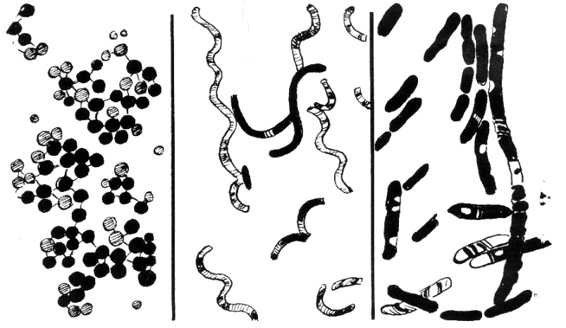
Description de l’image : Coques à gauche, Spirillum au centre, bacille à droite.

Les bactéries les plus grosses mesurent plus de 2 μm et, jusqu'au début du xxie siècle, les spécialistes considéraient que les plus petites mesuraient 0,2 μm, mais il existe des « ultramicrobactéries ».

Les bactéries présentent de nombreuses formes : sphériques (coques), allongées ou en bâtonnets (bacilles) et des formes plus ou moins spiralées. L’étude des bactéries est la bactériologie, soit une des nombreuses branches de la microbiologie.

Il existe environ 10 000 espèces connues à ce jour, mais la diversité réelle du groupe est probablement supérieure. L'estimation du nombre des espèces oscillerait entre 5 et 10 millions.

Les bactéries sont ubiquitaires et sont présentes dans tous les types de biotopes rencontrés sur Terre. Elles peuvent être isolées du sol, des eaux douces, marines ou saumâtres, de l’air, des profondeurs océaniques, des déchets radioactifs, de la croûte terrestre, sur la peau et dans l’intestin des animaux ou des humains. Les bactéries ont une importance considérable dans les cycles biogéochimiques comme le cycle du carbone et la fixation de l’azote de l’atmosphère.

Un nombre important de bactéries vit dans le corps humain, d'ordre comparable à la quantité des cellules qui le constituent, mais la masse de ces dernières est plus importante. La plupart de ces bactéries sont inoffensives ou bénéfiques pour l'organisme. Il existe cependant de nombreuses espèces pathogènes à l'origine de beaucoup de maladies infectieuses.
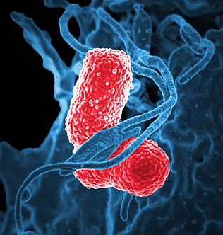

Les bactéries peuvent être très utiles à l’humain lors des processus de traitement des eaux usées, dans l’agroalimentaire lors de la fabrication des yaourts ou du fromage et dans la production industrielle de nombreux composés chimiques.

Histoire
Les bactéries étant microscopiques, elles ne sont donc visibles qu'avec un microscope. Antoine van Leeuwenhoek fut le premier à observer des bactéries, grâce à un microscope de sa fabrication, en 167612. Il les appela « animalcules » et publia ses observations dans une série de lettres qu'il envoya à la Royal Society.

Au xixe siècle, les travaux de Louis Pasteur ont révolutionné la bactériologie. Il démontra en 1859 que les processus de fermentation sont causés par des microorganismes et que leur croissance n’était pas due à la génération spontanée. Il démontra aussi le rôle des microorganismes comme agents infectieux. Pasteur conçut également des milieux de culture, des procédés de destruction des microorganismes comme l’autoclave et la pasteurisation.

Le médecin allemand Robert Koch et ses collaborateurs mirent au point les techniques de culture des bactéries sur milieu solide. Robert Koch est un des pionniers de la microbiologie médicale, il a travaillé sur le choléra, la maladie du charbon (anthrax) et la tuberculose. Il démontra de façon claire qu’une bactérie pouvait être l’agent responsable d’une maladie infectieuse et il proposa une série de postulats (les postulats de Koch, toujours utilisés aujourd'hui) confirmant le rôle étiologique d’un microorganisme dans une maladie. Il obtient le prix Nobel de physiologie ou médecine en 1905.

Si les bactéries étaient connues au xixe siècle, il n’existait pas encore de traitement antibactérien. En 1909, Paul Ehrlich mit au point un traitement contre la syphilis avant l’utilisation de la pénicilline en thérapeutique suggérée par Ernest Duchesne en 1897 et étudiée par Alexander Fleming en 1929. Ehrlich reçut le prix Nobel pour ses travaux sur l'immunologie en 1908, et fut un pionnier de l'usage de colorants pour détecter et identifier les bactéries, son travail étant la base de la coloration de Gram et de la coloration de Ziehl-Neelsen.

Les microbiologistes Martinus Beijerinck et Sergei Winogradsky initièrent les premiers travaux de microbiologie de l’environnement et d’écologie microbienne en étudiant les relations entre ces microorganismes au sein de communautés microbiennes du sol et de l’eau.

Etymologie
Le mot « bactérie » apparaît pour la première fois avec le microbiologiste allemand Christian Gottfried Ehrenberg en 1838. Ce mot dérive du grec βακτηριον, qui signifie « bâtonnet ». Parallèlement Haeckel inventa en 1866 l'embranchement Monera pour regrouper au sein de son règne Protista tous les microorganismes sans structure interne (bien qu'excluant les cyanobactéries, alors classées parmi les plantes). Ferdinand Cohn utilisa à son tour le terme Bacteria comme taxon en 1870 et tenta le premier de les classer rigoureusement selon leur morphologie. Pour Cohn, les bactéries étaient des plantes primitives non chlorophylliennes. À la suite des travaux de Cohn, Haeckel révisa la circonscription de ses « monères » pour y inclure les cyanobactéries. Les termes de « monère » et de « bactérie » devinrent alors synonymes.

En 1938 Herbert Copeland éleva les monères au rang de règne, à un niveau désormais égal aux animaux, plantes et protistes. Ce n'est qu'en 1957 qu'André Lwoff distingua avec clarté les concepts de bactérie et de virus grâce à des arguments biochimiques et structuraux. Enfin, Roger Stanier et Cornelis van Niel définirent pour la première fois rigoureusement en 1962 le concept de bactérie par l’absence d’organite membrané (et en particulier de véritable noyau, donc de mitose).

Liste alphabétique de noms vulgaires ou de noms vernaculaires attestés en français.
Bactérie – Bacteria ou Eubacteria
Bactérie vraie - voir Bactérie
Bactérie ammonifiante - bactérie qui participe à la dégradation des protéines en azote ammoniacal
Bactérie de la dysenterie porcine - Brachyspira hyodysenteriae (syn. Serpulina hyodysenteriae ou Treponema hyodysenteriae) responsable de la dysenterie porcine
Bactérie du rouget du porc - Erysipelothrix rhusiopathiae, responsable du rouget du porc
Bactérie lactique - ferment lactique ou plus précisément Lactobacteriacae
Bactérie nitreuse - Bactérie du sol qui assure la nitrification de l'azote nitreux
Bactérie nitrifiante - Bactérie du sol participe à la nitrification de l'azote ammoniacal
Bactérie non sulfureuse verte - Chloroflexi
Bactérie pathogène
Bactérie sporulée - bactéries pourvues de spores ou sporulales

